|  |  |  |
| --- | --- | --- |
|  | ***Федеральное агентство по рыболовству***  ***Федеральное государственное бюджетное образовательное***  ***учреждение высшего образования***  ***«******Астраханский государственный технический университет»***  Система менеджмента качества в области образования, воспитания, науки и инноваций сертифицирована DQS  по международному стандарту ISO 9001:2015 | |
| Институт Информационных технологий и коммуникаций  Направление  09.03.01 Информатика и вычислительная техника  Профиль Автоматизированные системы обработки информации и управления  КафедраАвтоматизированные системы обработки информации и управления  от ________________2024 № ______  **ОТЧЕТ ПО ПРАКТИКЕ**  Вид практики: производственная  Место прохождения практики: ***Астраханский государственный технический университет,  кафедра «Автоматизированные системы обработки информации и управления»*** | | |
|  | | Отчет выполнил:  обучающийся группы ДИНРб-31  ______________ Кузургалиев Р.А. |
|  | | Руководитель практики от Университета  кандидат технических наук, доцент  ____________ Лаптев В.В.  Результаты защиты отчета  Оценка, полученная на защите  «________________»  Члены комиссии:  _________________ __________________  _________________ Лаптев В.В.  «____» _____________ 2024 г. |
| Астрахань 2024 | | |

**ИНДИВИДУАЛЬНЫЙ ПЛАН/ЗАДАНИЕ**

**Вид практики**: производственная

**Тип практики:**проектно-технологическая

**Способ проведения практики:** стационарная

**Обучающийся**   *Кузургалиев Радмир Алексеевич*

**Курс   3**     **группа**  *ДИНРб-31*

**Направление** 09.03.01 Информатика и вычислительная техника

**Профиль**  «Автоматизированные системы обработки информации и управления»  
**Место проведения практики** *Астраханский государственный технический университет,   
кафедра «Автоматизированные системы обработки информации и управления»*

**Общее задание:**

Требуется разработать информационную систему и обеспечить перенос данных между двумя версиями информационных систем для организации «Региональный школьный технопарк».

Организация «Региональный школьный технопарк» («РШТ») представляет собой современный детский образовательный комплекс, предоставляющий своим учащимся уникальные условия для развития кругозора, способностей и навыков проектной деятельности в перспективных областях науки, техники и творчества. «РШТ» обеспечивает образовательный процесс, в ходе которого организация ведёт документооборот (входящая и исходящая документация). В рамках обеспечения учёта документооборота в организации существует информационная система.

Пользователи могут подгружать несколько видов файлов в систему: скан-копия, приложение и документ, который затем загружается на сервер и вся информация о файле заносится в базу данных. Однако действующая версия системы не лишена недостатков: база данных не нормализирована, не осуществлён доступ к файлам на сервере через БД. В связи с этими проблемами было принято решение перейти на новую систему учёта документооборота.

При переходе на новую систему возникает проблема переноса данных входящей и исходящей документации (данных о файлах, сами файлы и пути к ним) в связи с несоответствием архитектуры базы данных новой и старой версий системы.

Необходимо разработать информационную систему на основе существующей, которая будет:

* Обеспечивать хранение информации в третьей нормальной форме.
* Обеспечивать доступ к файлам через БД.

Необходимо написать программу(скрипт), которая будет:

* Автоматически извлекать данные из текущей базы данных.
* Преобразовывать эти данные в формат, подходящий для новой системы.
* Переносить преобразованные данные в новую базу данных.
* Обеспечивать механизм отката изменений в случае непредвиденных ошибок.

**Среда разработки:** PhpStorm, языки программирования PHP, SQL, Web-приложение, операционная система Windows.

**Объем и краткое содержание (виды работ) практики**

| **№**  **п/п** | **Раздел практики** | **Формы текущего контроля успеваемости** |
| --- | --- | --- |
| **1** | **1 этап (подготовительный)**  1. Получение индивидуального задания на практику.  2. Инструктаж по технике безопасности при работе на персональном компьютере и в компьютерном классе | Регистрация в журнале по технике безопасности, собеседование |
| **2** | **2 этап (теоретический )**  **Выполнение индивидуального задания: анализ предметной области**  1. Проведение анализа предметной области в соответствии с утвержденным планом;  2. Поиск и анализ информации по индивидуальному заданию; сбор данных, необходимых для решения поставленных задач. | Техническое задание.  Разделы отчёта по практике «Технический проект». |
| **3** | **3 этап: подготовка отчета по практике**  Подготовка отчета, в котором должны быть отражены результаты работы.  Составление пояснительной записки в виде файла и твердой копии.  Подготовка презентации для выступления на защите в комиссии кафедры | Материал по результатам работы: письмен­ный отчет, электрон­ная презентация |
| **4** | **Заключительный этап:**  Защита отчета по практике на кафедре | Отчет по результатам практики |
|  | **Форма отчетности по практике** | Зачет с оценкой |

Руководитель практики от Университета: *к.т.н., доцент Лаптев Валерий Викторович*

«8» июля 2024 г. __________

*подпись*

Задание выдал: *к.т.н., доцент Лаптев Валерий Викторович*

«8» июля 2024 г. __________

*подпись*

Задание получил: *Кузургалиев Радмир Алексеевич*

«8» июля 2024 г. __________

*подпись*

**РАБОЧИЙ ГРАФИК (ПЛАН) ПРОВЕДЕНИЯ ПРАКТИКИ**

2023/2024 учебный год

**Направление**  09.03.01 Информатика и вычислительная техника

**Профиль**      Автоматизированные системы обработки информации и управления

**Курс**            **3** **группа**   *ДИНРб-31*  
**Место прохождения практики** Астраханский государственный технический университет,   
кафедра «Автоматизированные системы обработки информации и управления»

**Руководитель практики от Университета**   к.т.н., доцент Лаптев Валерий Викторович

**Вид практики:** производственная

**Тип практики:**проектно-технологическая

**Способ проведения практики**: стационарная

**Срок прохождения практики:** с 08.07.2024 по 19.07.2024

|  |  |
| --- | --- |
| **Дата (сроки)** | **Планируемые формы работы (раздел практики)** |
| 08.07.2024 | Знакомство с правилами внутреннего распорядка, инструктаж по технике безопасности.  Получение индивидуального задания на практику |
| 09.07.2024 - 13.07.2024 | Анализ предметной области, сбор информации, необходимой для разработки технического проекта и программы испытаний программного продукта. |
| 14.07.2024 | *Выходной день* |
| 15.07.2024 –  18.07.2024 | Подготовка отчета. Формирование пояснительной записки в виде файла и твердой копии. Подготовка презентации для выступления на защите. |
| 19.07.2024 | Защита практики |

Руководитель практики от университета: *к.т.н., доцент Лаптев Валерий Викторович*

«08» июля 2024 г. __________

*подпись*

Обучающийся: *Кузургалиев Радмир Алексеевич*

«08» июля 2024 г. __________

*подпись*

**ДНЕВНИК ПРАКТИКИ**

**Вид практики:** производственная

**Способ проведения практики:** стационарная

**Обучающийся** *Кузургалиев Радмир Алексеевич*, группа *ДИНРб-31*

**Направление**  09.03.01 Информатика и вычислительная техника  
**Профиль**         Автоматизированные системы обработки информации и управления

**Место проведения практики** *Астраханский государственный технический университет,   
кафедра «Автоматизированные системы обработки информации и управления»*

Дата начала практики «08» июля 2024 г.

Дата окончания практики «19» июля 2024 г.

| **Дата** | **Наименование  и ход работ,** | **Краткое описание работы** |
| --- | --- | --- |
| 09.07.2024 | Цели и задачи практики, техника безопасности в компьютерном классе, постановка задачи | Изучена инструкция по технике безопасности в компьютерном классе. Получено индивидуальное задание на практику. |
| 10.07.2024 | Анализ предметной области. Сбор информации, необходимой для разработки технического проекта и программы испытаний программного продукта. | Собран и проанализирован материал по предметной области. |
| 12.07.2024 |
| 13.07.2024 | Анализ предметной области. Сбор информации, необходимой для разработки технического проекта и программы испытаний программного продукта. Разработка форматов данных, алгоритмов решения задачи. | Написано техническое задание. |
| 14.07.2024 | *Выходной день* |  |
| 15.07.2024 | Подготовка отчета. Составление пояснительной записки в виде файла и твердой копии. | Подготовлен отчет. Сформирована пояснительная записка. |
| 17.07.2024 |
| 18.07.2024 | Подготовка презентации для выступления на защите в комиссии кафедры | Подготовлена презентация для выступления на защите в комиссии кафедры. |
| 19.07.2024 | Защита практики |  |

Руководитель практики от университета *к.т.н., доцент Лаптев Валерий Викторович*

«19» июля 2024 г. __________

*подпись*

Обучающийся *Кузургалиев Радмир Алексеевич*

«19» июля 2024 г. __________

*Подпись*

ВВЕДЕНИЕ 6

1 ТЕХНИЧЕСКИЙ ПРОЕКТ 7

1.1 Описание предметной области 7

1.2 Макеты входных данных 10

1.3 Макеты выходных данных 11

1.4 Постановка задачи 11

1.5 Цель создания автоматизированной (информационной) системы. 13

1.6 Назначение автоматизированной (информационной) системы. 13

1.7 Технология обработки информации 17

1.8 Требования к техническому и программному обеспечению 19

2 РАБОЧИЙ ПРОЕКТ 20

2.1 Обоснование выбора решения 20

2.2 Дизайн основных интерфейсов 22

2.3 Инсталляция и выполнение программного продукта 24

2.4 Описание физической архитектуры системы 25

2.5 Даталогическая модель данных 25

2.6 Определение целостности сущностей 29

2.7 Определение целостности атрибутов 30

2.8 Основные пользовательские функции 32

2.9 План обслуживания и резервного копирования базы данных 33

2.10 Назначение основных классов системы 34

2.11 Руководство пользователя. 34

2.12 Сообщения системы 39

МЕТОДИКА ИСПЫТАНИЯ И ТЕСТИРОВАНИЯ СИСТЕМЫ 41

ЗАКЛЮЧЕНИЕ 44

СПИСОК ИСПОЛЬЗОВАННЫХ ИСТОЧНИКОВ 45

ПРИЛОЖЕНИЯ 46

# ВВЕДЕНИЕ

«Региональный школьный технопарк» – это динамичное место, где активно развивается техническое и инженерное образование для школьников. Благодаря разнообразию образовательных программ и технических возможностей новых технологий, директорам технопарка необходимо обладать эффективными инструментами для управления программами и ресурсами.

Робототехника, программирование и инженерное дело представляют собой области с высокой степенью индивидуализации, требующие внимательного контроля за каждой программой и ресурсом. Именно поэтому автоматизированный учет программ, а также возможность индивидуального подбора ресурсов из каталога, становятся важными аспектами для обеспечения высокого уровня образовательного процесса.

Центр образования, создает потребность в эффективной логистике и управлении ресурсами. Информационная система «РШТ» будет способствовать упорядоченному протеканию процессов от поступления ресурсов до их использования в образовательных программах, что повысит эффективность предоставления образовательных услуг и сократит время реализации программ.

Важным аспектом является также анализ данных. Система предоставит возможность анализа эффективности программ, определения популярности различных технических направлений и выявления динамики учебного процесса по времени. Эти отчеты будут служить ценным инструментом для принятия стратегических решений и оптимизации образовательных программ.

Таким образом, информационная система "Регионального школьного технопарка" не только улучшит оперативные процессы внутри образовательного учреждения, но и обеспечит ценную аналитику для успешного ведения образовательного процесса в условиях динамичного и конкурентного образовательного процесса.

# 1 ТЕХНИЧЕСКИЙ ПРОЕКТ

## Описание предметной области

В наше время, когда технологии играют ключевую роль в оптимизации бизнес-процессов, создание информационной системы для организации "Региональный школьный технопарк" представляет собой важный шаг вперёд для оптимизации образовательного процесса и повышения конкурентоспособности. Сфера образования постоянно эволюционирует, а требования становятся всё более индивидуализированными. В этом контексте актуализация учебного процесса через внедрение информационной системы обеспечивает несколько значимых преимуществ:

• Эффективное управление учебными проектами: Система позволяет автоматизировать учет учебных программ, упрощая их мониторинг и улучшая контроль над ресурсами и сроками выполнения.

• Индивидуальный подход к учащимся: Возможность создания персонализированных образовательных программ требует тщательного учета потребностей каждого учащегося. Информационная система обеспечивает точность в управлении такими программами.

• Аналитика и оценка эффективности: Система предоставляет возможность проводить анализ учебных программ и проектов, что является ключевым инструментом для выявления тенденций и принятия обоснованных стратегических решений.

• Оптимизация ресурсов и оборудования: Интегрированная система учета ресурсов и оборудования помогает эффективно управлять необходимыми ресурсами для проведения технических и инженерных проектов.

• Укрепление взаимодействия с образовательными партнерами: Сотрудничество с другими образовательными учреждениями облегчает обмен знаниями и опытом, способствует развитию образовательных программ и проектов.

• Улучшение обслуживания школьников: Автоматизация процессов позволяет обеспечивать более оперативную и точную информацию о мероприятиях технопарка, образовательных программах и доступе к ресурсам.

Таким образом, разработка информационной системы для организации "Региональный школьный технопарк" актуальна и оправдана, так как она способствует повышению эффективности, улучшению обслуживания учащихся и созданию более конкурентоспособной и адаптивной образовательной структуры в условиях современной технической среды.

В ходе работы Регионального школьного технопарка необходимо активно взаимодействовать с разнообразной документацией, включая входящие и исходящие документы. Учет документооборота играет важную роль в современных организациях. Это позволяет обеспечить прозрачность бизнес-процессов, сохраняя следы действий и решений, а также разграничивать доступ к конфиденциальным данным. Кроме того, правильно настроенный документооборот способствует соблюдению законодательных требований, повышает эффективность бизнес-процессов, упрощает аудит и анализ, а также улучшает безопасность обработки информации.

Входящая документация представляет собой информацию, поступающую в организацию от внешних источников, таких как письма, факсы, электронные письма, отчеты, заявки и другие документы от партнеров, клиентов, поставщиков и государственных органов. Она служит основой для принятия решений, выполнения задач и обеспечения необходимой информацией для деятельности технопарка.

Исходящая документация, напротив, создается и отправляется из организации. Это могут быть договора, отчеты, письма, коммерческие предложения, инструкции, уведомления и другие документы, которые представляют интерес для сторонних организаций, клиентов, партнеров или государственных учреждений.

Отличие между входящей и исходящей документацией заключается в их направлении и функциях. Входящая документация поступает в организацию и используется внутри для принятия решений, обработки запросов и обеспечения оперативной деятельности. Исходящая документация создается внутри организации и предназначена для внешних контрагентов с целью информирования, заключения сделок, выполнения условий договоров и поддержания коммуникаций.

«Региональный школьный технопарк» активно взаимодействует с различными компаниями, организациями и учреждениями, что неизбежно приводит к возникновению документооборота, поэтому информационная система должна эффективно управлять документами, обеспечивать сохранность и конфиденциальность информации, а также облегчать процессы совместной работы и обмена данными между различными участниками. Такая система поможет упростить процессы взаимодействия и повысить эффективность работы «РШТ».

Для эффективной организации документооборота важно иметь возможность отслеживать информацию о том, кто загрузил файлы в систему, кто ответственен за исполнение приказов и постановлений, а также кто участвует в процессе подписи документов. Это позволит установить прозрачность и ответственность в рамках рабочих процессов, обеспечивая контроль за ходом выполнения задач и управление доступом к информации. Такая функциональность поможет повысить эффективность работы и сделать взаимодействие между участниками процесса более удобным и прозрачным.  
 Кроме того, важно учитывать, что существуют определенные типы документов, на которые необходимо отвечать в официальной форме. Это подчеркивает важность точного выполнения требований по оформлению документов и обеспечивает правильное ведение деловой переписки. Учитывая этот аспект, система управления документами должна предоставлять возможность определения и отслеживания обязательных форматов ответов на различные типы запросов или документов, обеспечивая соответствие установленным нормам и процедурам.

Таким образом, «Региональный школьный технопарк» не только обеспечивает доступ к разнообразным образовательным программам, но и создает уникальный опыт для своих учащихся, включая индивидуальный подход, высокий стандарт образования и доступ к новейшим технологиям в области науки, техники и инженерии.

## Макеты входных данных

Характер и организация входных данных:

* Сущность данных: информация о клиентах при оформлении заказа, выбор комплектующих для индивидуального заказа, заказ готовой продукции, ввод информации о поставке комплектующих, редактирование информации о клиентах, управление данными поставщиков.
* Формирование данных: данные будут формироваться на основе запросов к базе данных, анализа статистики и результатов операций с данными.

Формат и описание входных данных:

* Формат данных: текстовый, числовой, дата/время.

Описание данных:

* Информация о клиентах при оформлении заказа: ФИО клиента, контактный телефон, адрес электронной почты, тип заказа, дополнительные комментарии.
* Выбор комплектующих для индивидуального заказа: категория (выбор из выпадающего списка: линзы, оправы, футляры и т. д.), производитель (выбор из выпадающего списка, связанного с дилерскими соглашениями), модель или характеристики (выбор из выпадающего списка, зависит от выбранного производителя и категории) .
* Заказ готовой продукции: выбор категории товара (выбор из выпадающего списка: очки, контактные линзы, аксессуары), выбор конкретной модели или бренда (выбор из выпадающего списка), количество единиц продукции .
* Ввод информации о поставке комплектующих: дата поставки (календарь для выбора даты), производитель (выбор из выпадающего списка), категория комплектующих (выбор из выпадающего списка: линзы, оправы, футляры и т. д.), количество поставляемых единиц.
* Редактирование информации о клиентах: поиск клиента по имени, телефону или электронной почте, возможность изменения контактных данных клиента, история заказов клиента с деталями по каждому заказу.
* Управление данными поставщиков: добавление нового поставщика (наименование, контактная информация, категории комплектующих), редактирование данных существующих поставщиков, просмотр истории поставок от каждого поставщика

Способ кодирования: UTF-8.

Пример макета входных данных (информация о клиентах при оформлении заказа) в формате MS Excel представлен на таблице 1.1.

Таблица 1.1. – Информация о клиенте при оформлении заказа:

|  |  |  |  |  |
| --- | --- | --- | --- | --- |
| ФИО | Контактный телефон | Адрес электронной почты | Тип заказа | Дополнительные комментарии |
| Иванов И.И. | 89823414 | mail@mail.ru | Готовый продукт | - |

## Макеты выходных данных

Характер и организация выходных данных:

* Сущность данных: отчеты по заказам, отчеты по комплектующим, отчеты по поставщикам, аналитика о клиентах, отчеты о динамике продаж.
* Формирование данных: данные будут формироваться на основе запросов к базе данных, анализа статистики и результатов операций с данными.

Формат и описание выходных данных:

* Формат данных: текстовый, числовой, дата/время.

Описание данных:

* Отчеты по заказам: сумма заказов за определенный период, статистика заказов по категориям товаров (очки, линзы, аксессуары), информация о среднем чеке и динамике изменения объема продаж.
* Отчеты по комплектующим: популярность и спрос на определенные категории комплектующих, анализ популярных производителей и моделей, данные о количестве проданных комплектующих.
* Отчеты по поставщикам: эффективность работы с поставщиками, обзор поставленных объемов комплектующих.
* Аналитика о клиентах: информация о предпочтениях клиентов (популярные модели, бренды), история заказов и активность клиента, данные для персонализации обслуживания.
* Отчеты о динамике продаж: анализ продаж по месяцам и сезонам, изменения в спросе на определенные товары, тенденции и прогнозы развития рынка.

Пример макета выходных данных (сумма заказов за определенный период) в формате MS Excel представлены на таблицах 1.2.

Таблица 1.2.- Сумма заказов за определенный период:

|  |  |
| --- | --- |
| Период времени | Сумма заказов |
| 01.01.2024 - 31.01.2024 | 73400 |

## Постановка задачи

В рамках отчёта по практике требуется создать информационную систему для магазина «Оптика».  По результатам анализа предметной области было определено, что необходимо разработать базу данных, которая будет содержать информацию о клиентах, комплектующих и поставок, учет заказов. Это включает в себя создание сущностей (таблиц) для хранения данных о клиентах, комплектующих, поставок, заказов, поставщиков.

Также были определены требования к автоматизируемым функциям:

* Реализовать возможность оформления заказов, включая выбор товаров, указание характеристик и внесение данных о клиенте. Для этого необходимо создать функционал, позволяющий пользователям: добавлять и редактировать товары в корзине, возможность указания индивидуальных характеристик товаров (например, диоптрии для очков), а также возможность отслеживания статуса заказа (в обработке, отправлен, доставлен).
* Реализовать автоматизированный учет комплектующих, поступлений и наличия товаров. Для этого необходимо создать функционал, позволяющий пользователям: добавлять новые комплектующие и характеристики, регистрировать данные о поставках и обновление остатков на складе, просмотривать актуальные остатки.
* Реализовать функцию создания отчетов для анализа продаж, спроса на товары.Для этого необходимо создать функционал, позволяющий пользователям: генерировать отчеты по заказам за период с разбивкой по категориям товаров, генерировать отчеты о популярности производителей и моделей комплектующих.

В контексте информационной системы магазина "Оптика" математические методы могут применяться для ряда задач, таких как анализ данных, прогнозирование спроса, оптимизация процессов. Математические методы помогают эффективно анализировать и использовать данные, что в свою очередь способствует принятию более обоснованных бизнес-решений в магазине "Оптика".

Функционирование программы для информационной системы магазина "Оптика" может быть сложным и включать различные алгоритмы для обработки заказов, учета комплектующих, анализа данных и многих других задач. Ниже приведены общие этапы и алгоритмы, которые включены в работу такой программы:

Алгоритм оформления заказа:

* Пользователь выбирает товары (очки, линзы, аксессуары) и добавляет их в корзину.
* Для каждого товара указываются характеристики (например, диоптрии для очков).
* Пользователь вводит данные о себе (имя, контактная информация).
* Заказ отправляется в систему.

Алгоритм учета комплектующих и поставок:

* При поступлении новой поставки система обновляет базу данных о наличии комплектующих.
* Автоматизированный учет количества комплектующих и их характеристик.

Алгоритм аналитики и отчетности:

* Система регулярно собирает данные о заказах, комплектующих и клиентах.
* Происходит обработка данных для создания отчетов, включая анализ статистики заказов и предпочтений клиентов.

Алгоритм управления клиентской информации:

* Система сохраняет и обновляет профили клиентов, включая данные о предыдущих заказах и предпочтениях.
* При новых заказах информация о клиенте автоматически добавляется в базу данных.

Алгоритм управления поставщиками:

* Данные о поставщиках регулярно обновляются.
* При поступлении новых поставок система обновляет информацию о поставщиках и комплектующих.

Алгоритмы в информационной системе магазина "Оптика" должны быть эффективными,

обеспечивать точность обработки данных, а также удовлетворять потребности пользователей.

## Цель создания автоматизированной (информационной) системы.

Цель разработки информационной системы для магазина "Оптика" заключается в создании эффективного и интегрированного инструмента, способного улучшить управление бизнес-процессами и обеспечить более высокий уровень обслуживания клиентов.

Достижение данной цели сопровождается следующими задачами:

- изучить необходимый теоретический материал;

- провести анализ предметной области, составить примерный план разработки;

- проектирование базы данных;

- с помощью среды Visual Code, разработать программный продукт;

- провести тестирование полученной системы.

В ходе работы будет проведен анализ существующих баз данных в этой области, выявлены основные требования к хранению и обработке информации, а также разработана структура базы данных, учитывающая специфику магазина "Оптика" и обеспечивающая эффективное функционирование информационной системы.

Данная работа предполагает изучение основных принципов проектирования баз данных, использование соответствующих инструментов и технологий, а также практическую проверку разработанной модели на конкретных примерах данных о заказах, комплектующих и клиентах магазина "Оптика".

## Назначение автоматизированной (информационной) системы.

Автоматизированная система для магазина "Оптика" имеет цель обеспечить комплексное управление бизнес-процессами, оптимизировать операционную деятельность и повысить эффективность работы всего предприятия. Ниже представлено основное назначение данной системы:

Управление заказами:

* Систематизация и автоматизация процесса приема и обработки заказов от клиентов.
* Эффективное отслеживание статусов заказов: от формирования до завершения.

Учет комплектующих и товаров:

* Точный учет всех комплектующих, товаров и аксессуаров в наличии.
* Мгновенное обновление остатков после поступления новых поставок.

Анализ и отчетность:

* Проведение анализа продаж, заказов и спроса на товары для выявления тенденций.
* Формирование разнообразных отчетов для принятия информированных стратегических решений.

Управление клиентской базой:

* Создание и обновление профилей клиентов с учетом предыдущих заказов и предпочтений.

Управление поставками и поставщиками:

* Ведение информации о поставщиках и автоматизация процесса заказа у поставщиков.

Повышение уровня обслуживания клиентов:

* Обеспечение более быстрого и точного обслуживания клиентов.
* Предоставление возможности клиентам отслеживать статус своих заказов.

В целом, автоматизированная система для магазина "Оптика" направлена на создание эффективной, гибкой и адаптивной инфраструктуры, способной обеспечить успешное функционирование бизнеса в условиях современной розничной торговли.

## Обзор аналогов.

Аналоги – это продукты или услуги, которые предлагаются различными компаниями, но имеют сходные характеристики или функциональность. В мире технологий и бизнеса аналоги часто сравниваются между собой, чтобы определить их преимущества и недостатки.

При выборе аналогов важно учитывать не только цену, но и качество, функциональность, надежность и удобство использования. Пользователи часто сравнивают аналоги, чтобы определить, какой из них лучше соответствует их потребностям и ожиданиям.

Обзор аналогов помогает потенциальным покупателям принять обоснованное решение при выборе между несколькими продуктами или услугами. Он может включать в себя сравнительный анализ основных характеристик, отзывы пользователей, экспертные мнения и другую информацию, которая поможет сделать правильный выбор.

В зависимости от конкретной сферы деятельности, аналоги могут быть представлены в виде различных товаров, программного обеспечения, сервисов или технологий. При этом важно учитывать индивидуальные потребности и требования, чтобы выбрать наиболее подходящий вариант.

## Аналог №1. 1С: Cалон оптики.

1С:Cалон оптики — продукт для работы со специфическим ассортиментом (очки, комплектующие для их изготовления, контактные линзы, аксессуары) и бизнес-процессами (обследование зрения, изготовление очков) салонов оптики, как в варианте одиночного салона, так и сети салонов.

Конфигурация "Салон оптики" разработана на основе типовой конфигурации "1С:Розница" с сохранением всех основных возможностей и механизмов этого типового решения:

* [Поддержка онлайн-ККТ (54-ФЗ)](http://v8.1c.ru/retail/kkt/)
* [Нормативно-справочная информация](http://v8.1c.ru/retail/rdata/)
* [Маркетинг](http://v8.1c.ru/retail/marketing/)
* [Управление запасами и закупками](http://v8.1c.ru/retail/balance/)
* [Управление складом](http://v8.1c.ru/retail/warehouse/)
* [Управление продажами](http://v8.1c.ru/retail/sales/)
* [Учет платежных средств](http://v8.1c.ru/retail/payments/)
* [Управление персоналом магазина](http://v8.1c.ru/retail/shop_staff/)
* [Система отчетности](http://v8.1c.ru/retail/reporting/)
* [Подключаемое торговое оборудование](http://v8.1c.ru/retail/equipment/)
* [Обмен данными](http://v8.1c.ru/retail/data_exchange/)
* [1С:Мобильная касса](http://v8.1c.ru/retail/kassa-mobile/)
* [1С:Проверка ценников](http://v8.1c.ru/retail/checkpricetag/)

Интерфейс программы представлен на рисунке 1.1.

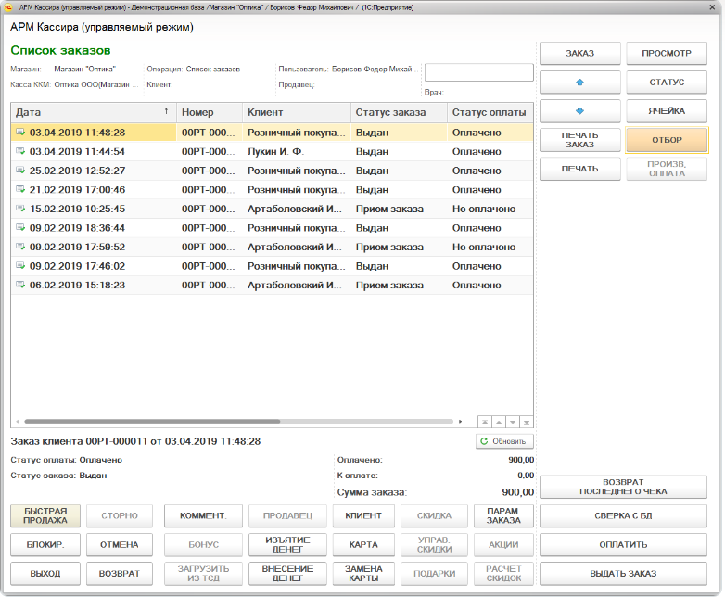

Рисунок 1.1. – Интерфейс программы “1С: Cалон оптики”.

## Аналог №2. RetailCRM.

RetailCRM — платформа для eCommerce и ритейла. Помогает навести порядок в заказах, удерживать и возвращать клиентов, продавать в соцсетях и мессенджерах, настроить программу лояльности и собрать свой сайт.  
 CMS, маркетплейсы, соцсети, мессенджеры, службы доставки, платёжные системы и другие сервисы — в RetailCRM есть более 100 готовых интеграций.

Интерфейс программы представлен на рисунке 1.2.

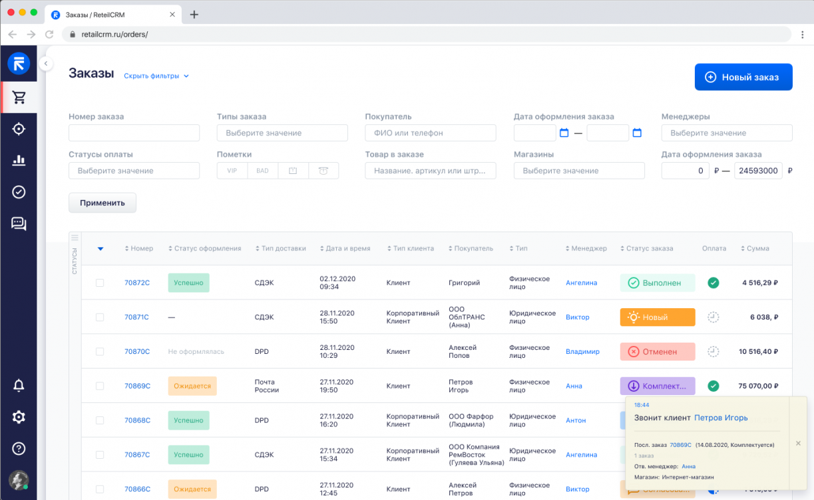

Рисунок 1.2. – Интерфейс сайта RetailCRM.

## Аналог №3. Софт аптека.

Программа "Софт аптека" — это современное решение, для автоматизации розничных продаж лекарственных препаратов, написанное на 1С и запатентованное в Роспатенте. Работает с обязательной маркировкой лекарственных средств в соответствии с приказом 425-ФЗ, позволяет вести учет движения лекарственных препаратов и ЖНВЛП. Поможет автоматизировать бизнес-процессы любого аптечного предприятия или оптики: от небольших пунктов до сетей федерального масштаба.  
 - Групповая приемка накладных  
 - Автоматическое формирование дефектуры  
 - "Умный" автозаказ  
 - ФИФО (поступление, сроки)/НЕ ФИФО  
 - Заводской, внутренний, смешанный бар-код  
 - Четыре алгоритма расценки  
 - ЖНВЛС с учетом регионального законодательства  
 - Инвентаризация на нескольких рабочих местах  
 - Совместимость с ФармСМ и аналогами  
 - Допродажи, товар дня, аналоги, синонимы, заменители  
 - "Умный" поиск  
 - Система поддерживает маркировку по упакованной воде и молочной продукции (КИЗы)  
 - Реализована отправка чеков по электронной почте  
 Программа СОФТ-АПТЕКА регулярно обновляется разработчиками согласно требованиям законодательства.

Интерфейс сайта представлен на рисунке 1.3.

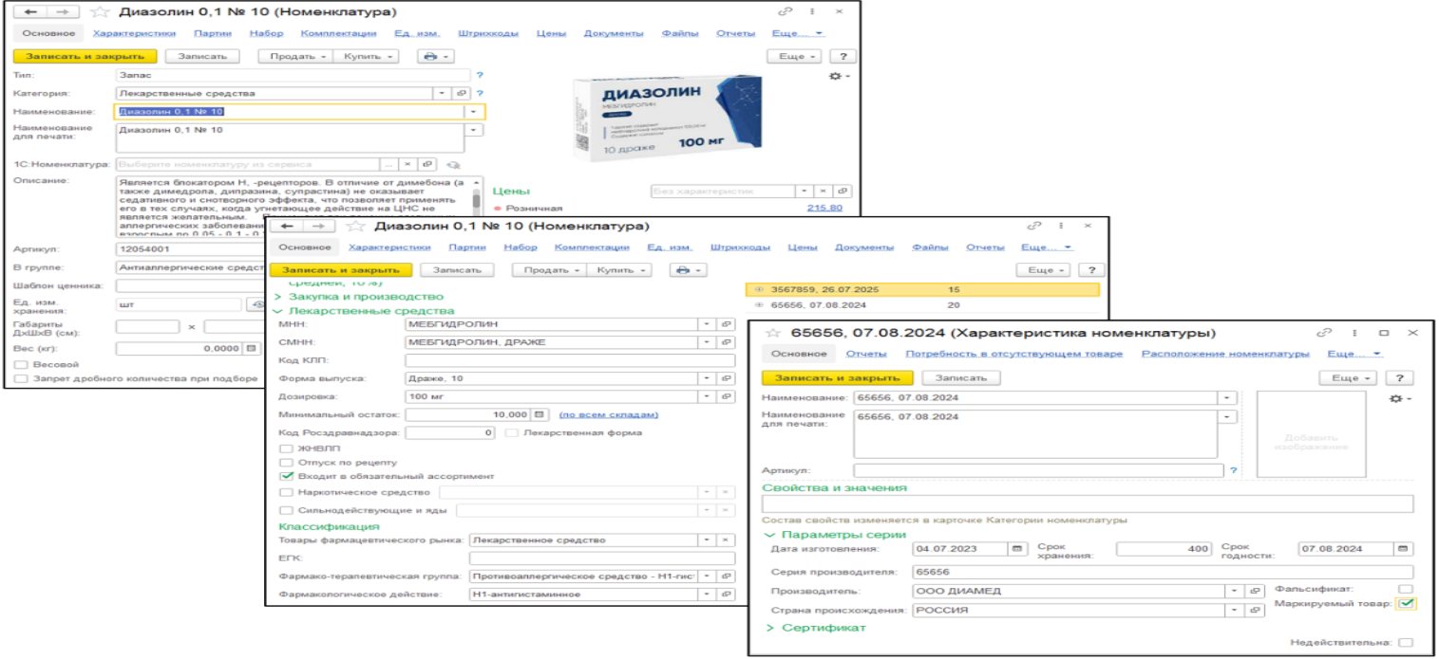

Рисунок 1.3. – Интерфейс программы “Софт аптека”.

## Сравнительная таблица аналогов.

Как было выяснено ранее наш программный продукт должен быть представлен в виде Desktop-приложения. Согласно требованиям к системе должно существовать две версии сайта: для клиента и сотрудника. Принципиальной является возможность осуществлять многокритериальный поиск и отображение статистики (для сотрудников). Полезным дополнением будет возможность бесплатного получения ПО.

Ниже в таблице 1.3. представлена сравнительная таблица аналогов разрабатываемой системы.

Таблица 1.3. - Сравнительная таблица аналогов.

|  |  |  |  |  |  |
| --- | --- | --- | --- | --- | --- |
| **№** | **Функция** | **1С: Cалон оптики** | **RetailCRM** | **Софт аптека** | **Разрабатываемая система** |
| 1 | Desktop-приложение | + | **-** | **+** | **+** |
| 2 | Версия для сотрудников | **+** | + | + | **+** |
| 3 | Бесплатное ПО | **-** | **-** | - | **+** |
| 4 | Версия для клиентов | **-** | **-** | - | **+** |
| 5 | Многокритериальный поиск | **+** | + | + | **+** |
| 6 | Графическое отображение статистики | - | + | **-** | **+** |

## Достоинства и недостатки аналогов.

К достоинствам аналогов можно отнести высокую надёжность и репутацию. Все три аналога уже давно зарекомендовали себя на рынке пассажирских перевозок.

Однако ни один из исследованных аналогов не имеет два пользовательских интерфейса: для сотрудников и для клиента. RetailCRM является WEB-приложением: это означает, что сайт может быть подвержен угрозами безопасности, таким как атаки на сервер, перехват данных и взломы. Необходимо внимательно реализовывать меры безопасности, такие как шифрование данных и обновление системных компонентов. Для использования WEB-приложения требуется постоянное подключение к интернету. Это может быть недостатком в случае непостоянного или медленного доступа к сети. Все представленные программы не являются бесплатно распространяемым программным обеспечением. Разрабатываемая система лишена всех вышеперечисленных недостатков.

## Технология обработки информации

По результатам анализа предметной области было определено, что в системе существует несколько ролей пользователей:

* клиент ;
* сотрудник (имеет доступ как к общедоступной, так и секретной информации);

На рисунках А.1, А.2. в Приложении представлены диаграммы вариантов использования, которые содержит основной состав и порядок основных событий, генерируемых пользователями при работе с системой в зависимости от его роли.

Все пользователи вне зависимости от роли имеют доступ к информации о товарах, поставщиках, могут проводить сравнительный анализ с помощью применения многокритериального поиска.

Пользователю с ролью Клиент может заказать готовую продукцию, просмотреть корзину, просмореть историю покупок, просмотреть поставщиков. Также у него есть возможность заказать изготовление очков по своему желанию из комплектующих, выбираемых им по каталогу.

Пользователю с ролью Сотрудник доступно редактирование информации о товарах и поставщиках, заказах, добавление и удаление поставщиков, добавление и удаление клиентов. Также пользователю с данной ролью доступна возможность просмотра отчетов: по заказам, по комплектующим, по поставщикам.

Чтобы начать работу с приложением, клиенту необходимо заполнить форму, указав свои контактные и персональные данные. После регистрации пользователю доступен весь клиентский функционал сайта: у клиента есть возможность заказать готовую продукцию, заказать изготовление очков по своему желанию, просмотреть историю покупок, просмотреть поставщиков а так же клиент может отменить заказ. В приложении на рисунке A.1 представлена диаграмма активности пользователя с ролью Клиент.

Начало работы сотрудника с сайтом отличается от клиента: у него уже есть логин и пароль с правами сотрудника, после введения данных (логина и пароля) пользователю доступен весь функционал сотрудника. Он несколько отличается от функционала клиента. Ему также доступен просмотр информации о продукции, поставщиков и т.д. Но у сотрудника есть возможность редактирования этой информации: отмена(удаление) заказа, добавление продукции, добавление и удаление поставщиков, просмотр отчетов. В приложении на рисунке A.2 представлена диаграмма активности пользователя с ролью Сотрудник.

По результатам анализа предметной области и требований к системе было определено, что необходимо спроектировать базу данных. Спроектированная база данных должна содержать:

* Информацию о клиентах
* Информацию о заказах
* Информацию о товарах
* Информацию о категории товара
* Информацию о комплектующих
* Информацию о производителях
* Информацию о поставках

Соответствующая диаграмма классов представлена на рисунке А.3. в приложении .

## Требования к техническому и программному обеспечению

Требование к программному обеспечению:

* ОС – Windows 10.

Требования к техническому обеспечению:

* IBM-совместимый компьютер с МП Intel Pentium III или AMD K6 с тактовой частотой 500 МГц и выше;
* не менее 512 МБ ОЗУ;
* НЖМД со свободным со свободным объемом не менее 500 МБ
* 101-клавишная клавиатура;
* манипулятор «мышь».

# РАБОЧИЙ ПРОЕКТ

## Обоснование выбора решения.

Перед началом написания программного продукта необходимо выбрать среду разработки. Идеальным выбором для программиста является Visual Studio. Данная система отличается удобным интерфейсов.

Разработка desktop приложения для магазина "Оптика" с использованием Visual Studio и языка программирования C# является разумным выбором по ряду причин:

* Visual Studio предоставляет мощную и удобную среду разработки с обширным набором инструментов для создания приложений. Интеграция всех компонентов в единую среду упрощает разработку, отладку и тестирование.
* C# является эффективным и современным объектно-ориентированным языком программирования. Он предоставляет простой синтаксис, поддержку многозадачности, сборку мусора и другие функции, что упрощает разработку и поддержку кода.
* Visual Studio с C# позволяет использовать Windows Forms для создания графического интерфейса desktop приложения. Windows Forms предоставляет богатый набор элементов управления для построения интуитивно понятного и функционального пользовательского интерфейса.
* .NET Framework, на который опирается C#, предоставляет обширные библиотеки классов для решения различных задач. Это включает в себя работу с базами данных, обработку данных, сетевое взаимодействие и многое другое, что ускоряет разработку и повышает надежность кода.
* Visual Studio и C# пользуются широкой популярностью в сообществе разработчиков. Это означает наличие обширных ресурсов, форумов поддержки и сторонних библиотек, что может упростить поиск решений и ускорить процесс разработки.
* Desktop приложение, разработанное на Visual Studio с использованием C#, будет оптимально интегрироваться с операционной системой Windows, что обеспечит лучшую производительность и стабильность.
* Visual Studio обеспечивает простоту развертывания desktop приложений. Можно создать установочный пакет для удобной установки приложения на компьютеры конечных пользователей.
* В случае необходимости более современного и гибкого пользовательского интерфейса, Visual Studio поддерживает также технологию WPF, что может быть полезным для более сложных дизайнерских решений.

Учитывая эти преимущества, использование Visual Studio с C# обеспечит надежное и эффективное создание desktop приложения для магазина "Оптика".

В рамках работы над данными необходимо определиться с тем, какую СУБД стоит использовать в рамках реализации программного продукта.

PostgreSQL - это система управления реляционными базами данных (СУБД), которая является одной из самых популярных и широко используемых в мире. Она предоставляет эффективное и надежное хранилище данных для многих типов приложений, начиная от небольших веб-сайтов до крупных предприятий. Использование СУБД PostgreSQL для разработки desktop приложения для магазина "Оптика" обосновано несколькими важными причинами:

* PostgreSQL является системой управления базами данных с открытым исходным кодом. Это означает, что вы получаете бесплатный доступ к СУБД и можете модифицировать ее в соответствии с потребностями вашего приложения. Это особенно ценно для проектов с ограниченным бюджетом
* PostgreSQL известен своей высокой производительностью и масштабируемостью. Это особенно важно для магазина "Оптика", где база данных может сталкиваться с большим объемом данных, таких как информация о заказах, комплектующих и клиентах.
* PostgreSQL следует стандартам SQL, что обеспечивает совместимость с другими базами данных, если в будущем потребуется перенос приложения на другую платформу или использование дополнительных инструментов, поддерживающих SQL.
* PostgreSQL поддерживает различные операционные системы, включая Windows, Linux и macOS. Это позволяет разрабатывать desktop приложение, которое может быть развернуто на различных платформах.
* PostgreSQL легко интегрируется с различными технологиями и языками программирования, включая C#. Это обеспечивает гибкость в разработке приложения, позволяя использовать различные технологии в различных частях системы.

Эти преимущества делают PostgreSQL привлекательным выбором для разработчиков и организаций, стремящихся к созданию надежных и масштабируемых приложений с высокой степенью гибкости и функциональности.

Не смотря на то, что PostgreSQL является мощной и популярной СУБД, у неё также есть свои недостатки:

* В сравнении с некоторыми другими СУБД, такими как PostgreSQL или Oracle, PostgreSQL может иметь ограниченные возможности для обработки сложных транзакций и внутренних запросов..
* PostgreSQL предоставляет поддержку хранимых процедур и триггеров, но эта поддержка может быть ограниченной по сравнению с некоторыми другими СУБД. Это может осложнить реализацию некоторых бизнес-логик на уровне базы данных.
* PostgreSQL может иметь ограниченную поддержку сложных аналитических запросов и оконных функций, которые могут быть полезными для анализа данных в больших хранилищах данных.
* В некоторых случаях PostgreSQL может испытывать сложности при работе с тяжёлыми нагрузками на запись (например, при большом количестве одновременных вставок).
* PostgreSQL может не поддерживать некоторые продвинутые типы данных, такие как массивы или географические данные, что может быть важно для некоторых приложений.

Учитывая вышеописанные преимущества и недостатки, следует отметить, что в рамках реализации программного продукта функционала и возможностей СУБД PostgreSQL будет более чем достаточно.

## Дизайн основных интерфейсов.

В ходе проектирования программного продукта необходимо разработать несколько интерфейсов: форма авторизации, где пользователи будут вводить логин и пароль для начала работы с системой и пользовательский интерфейс. Пример формы авторизации представлен на рисунке 2.1. Она открывается при первой запуске программы пользователем. Для продолжения работы необходимо правильно заполнить поля E-mail и Password и выполнить вход в систему.

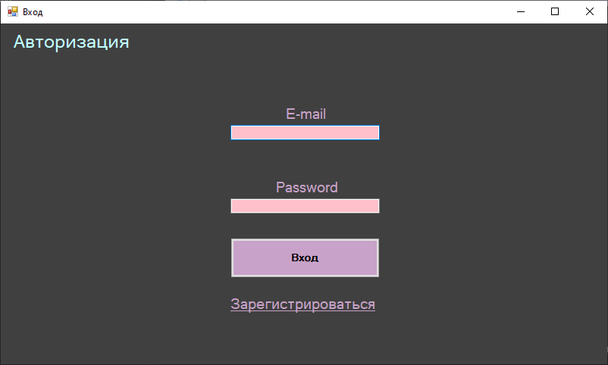

Рисунок 2.1. – Форма авторизации.

После успешной авторизации на экране пользователя появляется главная страница. Благодаря кнопкам пользователю доступна быстрая навигация между разделами. На основной части страницы тезисно написана информация о деятельности магазина. Проект главной страницы представлен на рисунке 2.2.  
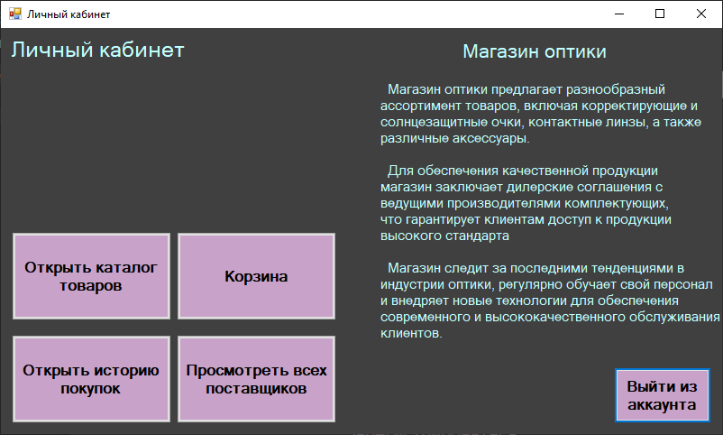

Рисунок 2.2. - Главная страница

Спроектированные интерфейсы интуитивно понятны как опытному, так и начинающему пользователю.

# ЗАКЛЮЧЕНИЕ

В процессе выполнения отчёта по практике проектированию были решены следующие задачи:

• изучена предметная область;

• разработана база данных;

• разработано программное обеспечение.

Разработанный программный продукт позволяет сократить бумажную работу и облегчить работу с бронированием.

Интерфейсы разработаны в соответствии с требованиями эргономики рабочего места пользователя информационной системы и интуитивно понятны.

Дальнейшее развитие информационной системы:

• учет большего количества свойств бронирования;

• разработка дизайна форм.

В процессе выполнения отчёта по практике получены практические навыки работы в среде Visual Studio, проектировании структуры базы данных и ее реализации в СУБД PostgreSQL, программировании на языке C#.

# СПИСОК ИСПОЛЬЗОВАННЫХ ИСТОЧНИКОВ

1. Левитин А. В. Алгоритмы. Введение в разработку и анализ — 2006. - С. - 576 с
2. Белов С.В., Лаптев В.В., Морозов А.В., Толасова В.В., Мамлеева А.Р. Требования к оформлению студенческих работ. / АГТУ – Астрахань, 2019. 60 с.
3. Алгоритмы и структуры данных — Кормен - 2022
4. Брайан Сиверсон и Джоэл Мурах «Murach’s SQL Server 2019 for Developers»Издательство: Gazelle Book Services (2020)
5. Интернет-портал Консультант Плюс
6. Изучаем SQL. Алан Бьюли (2019) Издательство: Литрес
7. “Грокаем алгоритмы. Иллюстрированное пособие для программистов и любопытствующих” - Адитья Бхаргава(2022) Издательство: Литрес
8. “Чистый код. Создание, анализ и рефакторинг” Мартин Роберт С.Издательство: Питер (2022)
9. Тернстрем Т. Microsoft SQL Server 2008. Разработка баз данных. Учебный курс. 2012.
10. Жилинский А.А. Самоучитель Microsoft SQL Server 2008. СПб.:БХВ-Петербург. 2013
11. RetailCRM [Электронный ресурс].

URL: <https://www.retailcrm.ru/ordermanagement> Дата обращения: 01.02.2024

1. 1С: Cалон оптики [Электронный ресурс].

URL: <https://solutions.1c.ru/catalog/optics> Дата обращения: 01.02.2024

1. Софт аптека [Электронный ресурс].

URL: <https://www.soft-apteka.ru> Дата обращения: 01.02.2024

**ПРИЛОЖЕНИЕ**

**ФУНКЦИОНАЛЬНЫЕ ТРЕБОВАНИЯ К СИСТЕМЕ**

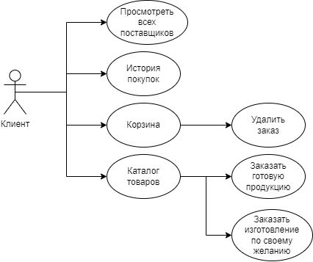

Рисунок А.1. – диаграмма «Детализация прецедента «События системы»». Роль — Клиент.

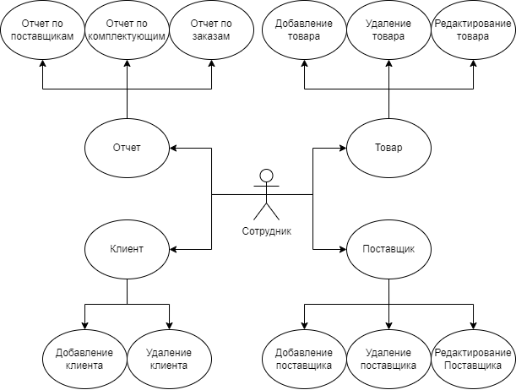

Рисунок А.2. – диаграмма «Детализация прецедента «События системы»». Роль — Сотрудник.

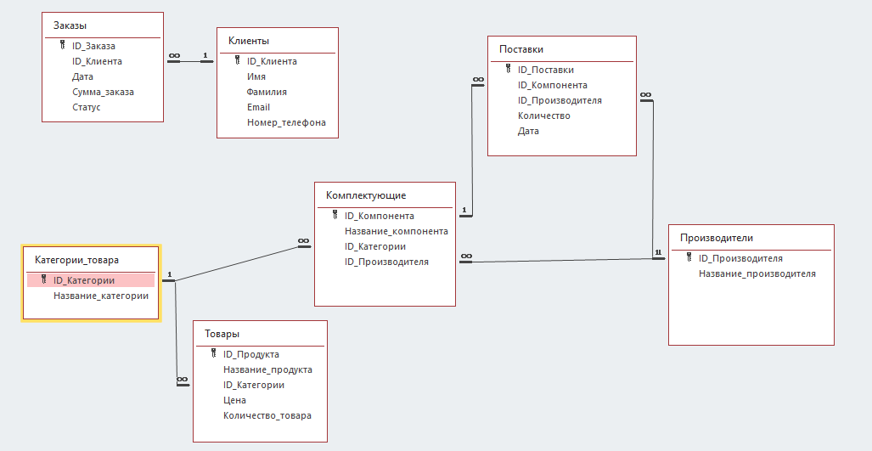

Рисунок А.3. – Диаграмма классов